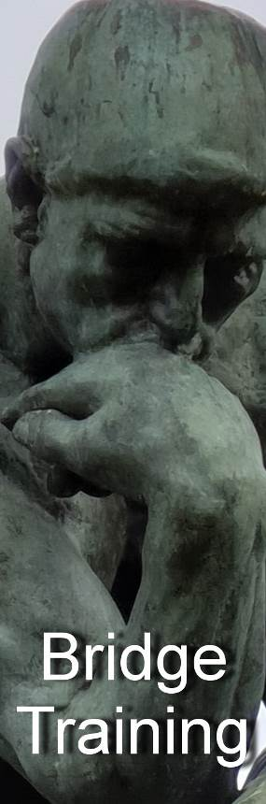
Nr. 808 van 10 oktober 2019

Voor ‘gewone’ bridgers

Bied- en speeltechniek

Ook vragen over spelregels en bestuurlijke kwesties waarvan elke ‘gewone’ bridger het antwoord zou moeten weten, behandelen we in de Bridge Training

In de periodieken Arbitrair, BestuurWijzer en NBB-Rekenprogramma bespreken we de onderwerpen die vooral op het bord liggen van de betreffende functionarissen

Alle reeds verschenen nummers staan op:
www.bridgeservice.nl

Redactie: Carolien de Koomen, Margriet Jansze, Ron Jedema, Siger Seinen, Jan van Die, Frans Schiereck en Rob Stravers (eindredactie)

Zoek de biedfout
Vind je dat ook zo irritant: vraagstukjes die eenvoudig lijken, die je dan toch verkeerd oplost, waarna de juiste aanpak nóg eenvoudiger lijkt! Braak, braak!

Dat gaan we in dit nummer anders doen. Ik leg namelijk een paar biedseries voor met de uitnodiging aan jou om alleen maar je vinger stevig op de zere plekken te drukken. Nu heb jij een keer de kans om even lekker op de corrigeertoer te gaan. Veel plezier ermee, en brand de bieders die een foutje maakten niet helemaal af!

Opgelet! Er zitten ook biedseries tussen zónder fout …

a  West Oost  1♥ 1♠  3♥ pas | b  West Oost  1♦ 1SA  2♣ 2♥  pas | c  West Oost  1♦ 1♠  2♥ pas
d  West Oost  1SA 2♣  2♦ 2♠  pas | e  West Oost  1♠ 2♦  3♠ pas | f  West Oost  1♦ 1♥  2♦ 2♠  pas

Pik de biedingen eruit die volgens jou niet goed kunnen zijn, en stap dan naar de volgende pagina.

Welke biedingen zijn fout?

a  West Oost  1♥ 1♠  3♥ pas | b  West Oost  1♦ 1SA  2♣ 2♥  pas | c  West Oost  1♦ 1♠  2♥ pas

Biedserie a
Deze serie roept geen enkele argwaan op. West belooft extra kracht. Daarop mág oost passen als hij het minimum heeft van wat hij met zijn 1♠-bod belooft (6-7 punten).

Biedserie b
Zonder bijzondere afspraak is óf het 1SA-bod, óf het 2♥-bod een vergissing, omdat oost op 1♦ al meteen zijn hartenkleur kon bieden met 1♥. Zijn bijbod van 1SA ontkent een hoge 4-kaart.

Maar … wat voor bijzondere afspraak zou dan aan dit 2♥-bod kunnen hangen, vraag je je misschien af. Oost zóú ermee kunnen vertellen dat hij een flinke dosis klaveren meeneemt en dat door een singleton in harten zijn hand enorm in waarde stijgt. Iets als:
♠ V B 8
♥ 7
♦ H B 2
♣ V 9 7 6 5 4

Biedserie c
De pas van oost kan niet goed zijn als … het 2♥-rebid van west extra kracht belooft. Met 2♥ overschrijdt west met een nieuwe kleur de grens van 2 in zijn openingskleur (2♦). En dat belooft minstens 17 pnt. Dat bod noemen we ‘reverse’. Oost zal daarom zelfs met een minimum van zijn eerste bod (6 punten) in ieder geval nog een bod moeten doen als zijn rechtertegenstander paste. Maar de bieding van de tegenstander gaf ik niet, dus kan ik jou niets verwijten als je oosts pas als goed beoordeelde. Had ik maar de volledige biedserie moeten geven ☺.

d  West Oost  1SA 2♣  2♦ 2♠  pas | e  West Oost  1♠ 2♦  3♠ pas | f  West Oost  1♦ 1♥  2♦ 2♠  pas

Biedserie d
Deze biedserie oogt volkomen logisch. En is ook helemaal correct als:
- west een minimale SA-opening heeft (15 punten) en een 3-kaart schoppen; met een 2-kaart schoppen kan hij kiezen voor 2SA;
- oost 8-9 punten heeft met een 4-kaart harten en een 5-kaart schoppen. Met meer kracht en dezelfde 5-4-verdeling had oost na wests 2♦ 3♠ geboden. Dan kiest west voor 3SA met een 2-kaart schoppen en voor 4♠ met drie schoppen mee.

Biedserie e
De pas van oost moet fout zijn! West belooft met zijn sprong minstens 15 punten, en oost belooft met zijn 2 in een nieuwe kleur er al minstens 10.
Verschil met biedserie a is dat oost slechts 6 punten kan hebben en een 4♥- of 4♠-contract absoluut niet ziet zitten.

Biedserie f
In deze serie biedt oost ‘reverse’. Hij gaat met zijn nieuwe kleur voorbij de 2♥-grens. Daarmee belooft hij extra kracht waarop west in ieder geval niet mag passen.

Zoek de speelfout
a
Na 1SA – 3SA van de tegenpartij moet zuid uitkomen.

Dummy west Leider oost
♠ 3 2
♥ A 4 3
♦ H V B 3 2
♣ 8 7 6
Zuidhand
♠ H V B 10
♥ 7 6
♦ 10 8 6
♣ 5 4 3 2

Zuid start met ♠H. Die wint de eerste slag waarna zuid achtereenvolgens ook ♠V, ♠B en ♠10 speelt.

Noord neemt ♠10 over met ♠A en maakt daarna zijn vijfde en laatste schoppen. Resultaat: 3SA één down gespeeld.

Krijgen NZ met dit tegenspel jouw handen op elkaar?

b

♠ 3 2
♥ A 3 2
♦ V 9 8 3 2
♣ 4 3 2
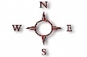
♠ A V B 4
♥ H V 4
♦ B 10
♣ A H 10 5

Zuid speelt 3SA. West komt uit met ♥B.
Zuid wint die slag met ♥H en speelt ♦B.
West wint met ♦A en speelt ♥10 voor.
Zuid wint ♥10 met ♥V, speelt ♦10 voor: west ♦7, dummy ♦3, oost ♦A.

Zuid wint daarna drie ruitenslagen, ♠A, ♠B, ♣A en ♣H, goed voor 3SA+1.

Geef je (ook) voor deze speelwijze een staande ovatie?

Mijn applaus …
a
Na 1SA – 3SA van de tegenpartij moet zuid uitkomen.

Noord
♠ A 7 6 5 4

Dummy west Leider oost
♠ 3 2
♥ A 4 3
♦ H V B 3 2
♣ 8 7 6
Zuidhand
♠ H V B 10
♥ 7 6
♦ 10 8 6
♣ 5 4 3 2

Zuid start met ♠H. Die wint de eerste slag waarna zuid achtereenvolgens ook ♠V, ♠B en ♠10 speelt.

Noord neemt ♠10 over met ♠A en maakt daarna zijn vijfde en laatste schoppen. Resultaat: 3SA één down gespeeld.

Krijgen NZ met dit tegenspel jouw handen op elkaar?

Wel voor het resultaat, niet voor de uitvoering. Het is van groot belang dat noord pas zuids laatste schoppen overneemt met ♠A. Doet hij dat eerder, dan is de volgende schoppenslag voor zuid en is noords 5e schoppen onbereikbaar.

Zuid maakt het noord gemakkelijker door na ♠H te vervolgen met ♠B (met ♠H vertelt hij immers dat hij ook ♠V heeft). Na ♠B speelt zuid ♠10 en pas dáárna ♠V! Misverstand (lees: ♠A te vroeg spelen) uitgesloten.

Gouden regel
Maak het partner zo gemakkelijk mogelijk!

b
♠ 3 2
♥ A 3 2
♦ V 9 8 3 2
♣ 4 3 2
♠ A V B 4
♥ H V 4
♦ B 10
♣ A H 10 5

Zuid speelt 3SA. West komt uit met ♥B.
Zuid wint die slag met ♥H en speelt ♦B.
West wint met ♦A en speelt ♥10 voor.
Zuid wint ♥10 met ♥V, speelt ♦10 voor: west ♦7, dummy ♦3, oost ♦A.

Zuid wint daarna drie ruitenslagen, ♠A, ♠B, ♣A en ♣H, goed voor 3SA+1.

Geef je (ook) voor deze speelwijze een staande ovatie?

Het ging goed, maar zuid creëert met zijn speelwijze wel een bijna-ongeluk. Het gaat namelijk mis als ♦A niet valt in de tweede ruitenslag. Dan blijft zuid aan slag, met nog één entree in dummy. Dummy moet nu echter twee entrees hebben, één voor het verjagen van ♦A en de tweede om de vrije ruiten te kunnen spelen.

De leider moet de tweede ruitenslag door dummy laten overnemen met ♦V. Valt ♦A niet, dan kan hij doorgaan met ruiten tot ♦A zijn feestje viert. Daarna is dummy’s ♥H de toegang tot dummy’s vrije ruiten.

Gaat de leider goed om met dit speelfiguur?
c
♣ A H 8 7 6
♣ V 9 5 4

De leider heeft vijf klaverenslagen nodig om zijn contract te kunnen maken.
Hij begint met het voorspelen van ♣V.

West bekent niet, oost heeft de vier ontbrekende klaveren, waardoor de leider één klaverslag verlies en daardoor -1 gaat.

Dummy reageert meteen met: ‘Jammer partner, gewoon domme pech, je speelplan was perfect! Deel je die mening?

Mijn mening …
c
♣ A H 8 7 6

♣ B 10 3 2 ♣ -

♣ - ♣ B 10 3 2

♣ V 9 5 4

De leider heeft vijf klaverenslagen nodig om zijn contract te kunnen maken.

Hij begint met het voorspelen van ♣V.

West bekent niet, oost heeft de vier ontbrekende klaveren, waardoor de leider één klaverslag verlies en daardoor -1 gaat.

Dummy reageert meteen met: ‘Jammer partner, gewoon domme pech, je speelplan was perfect!

Deel je die mening?

Deze situatie leg ik met grote regelmaat op tafel. Desondanks zie ik nog steeds met haast even grote regelmaat een verkeerde behandeling. Ook door ervaren rotten.

Zuid speelde de klaveren inderdaad perfect!

Met de klaveren 3-1 of 2-2 kan het niet misgaan. Want dan valt de hele klaverenhandel onder ♣AHV, ongeacht de volgorde waarin je die poppen speelt.

Als je met ♣V begint maak je ook vijf slagen met alle klaveren bij west. Je ziet oost dan niet bekennen, waarna je tweemaal over west kunt snijden, dankzij ♣AH bij noord.

Met alle klaveren bij oost is de leider echter kansloos, zelfs als de leider alle kaarten kan zien! Want zuids ♣V kan niet én ♣B én ♣10 tegenhouden!

De regel: begin met de dubbele honneur, zodat je daarna nog over beide kanten kunt snijden als oost of west niet bekent, geldt als je de alleen de boer mist. Met B10xx buiten de veste moet je de dubbele honneur juist intact laten in de eerste slag.
Effe Snel

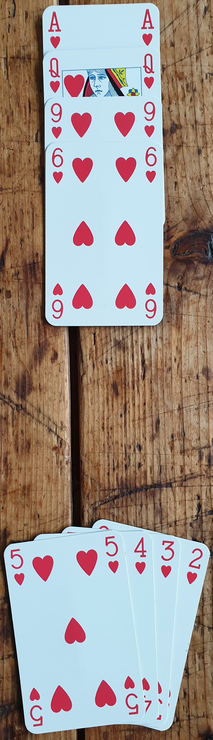  Speelfiguur  ←  Hoe speel je de hartenkleur voor een zo groot mogelijke kans op drie hartenslagen? | Biedvraag ↓  Partner noord opent 3♠; oost past.  Wat is jouw bieding met deze zuidhand?  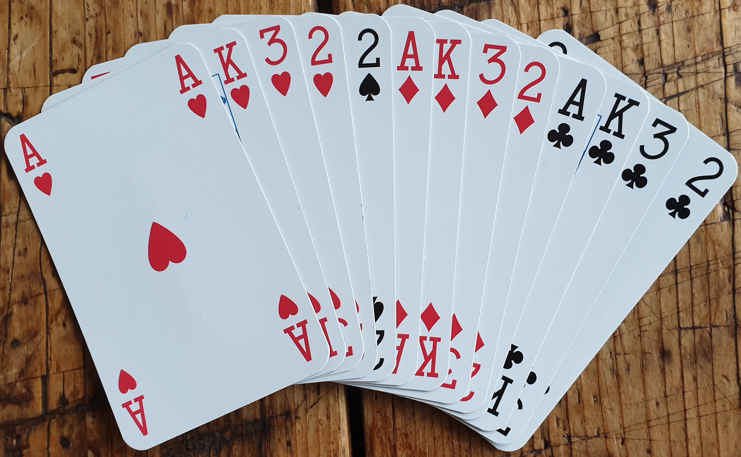

Op de volgende pagina staan mijn ‘snelle’ antwoorden.
Mijn antwoorden op Effe Snel

Speelfiguur  ←  Hoe speel je de hartenkleur voor een zo groot mogelijke kans op drie hartenslagen? | Biedvraag ↓  Partner noord opent 3♠; oost past.  Wat is jouw bieding met deze zuidhand?

Speelfiguur:
Met de ontbrekende harten 3-2 en ♥H bij west win je altijd drie hartenslagen (♥A, ♥V én de vierde hartenslag) als je begint met ♥2 naar ♥V.
Maar met ♥H bij oost heb je ook een kans op drie hartenwinners als je begint met ♥2 naar ♥9! Wint oost die slag met ♥B of ♥10, dan speel je daarna ♥3 naar ♥V. Maar als oost alleen ♥Hx heeft, zal hij zijn ♥H moeten leggen en is dummy’s ♥V zeker van een slag.

♥ A V 9 6

♥ H x (x) ♥ x x (x)

♥ H B x ♥ 10 x

♥ B 10 x ♥ H x

♥ 5 4 3 2

Biedvraag:
3SA oogt misschien zeer verleidelijk, maar de kans op een paar schoppenslagen is dan miniem en tel je slechts zes vaste slagen.
Met samen acht schoppen heb je een schoppenfit, twijfel je geen moment en bied je 4♠! Down kun je niet gaan, je bent immers dummy ☺. En niets voelt zo weldadig om met slechts één schoppentje je vertrouwen in partners bieden én afspel te bewijzen.
Lezers Mailen
Curieus
Het bieden

West Noord Oost Zuid
pas
1♣ pas 1♥ pas
1♠ doublet pas 2♦
pas pas pas

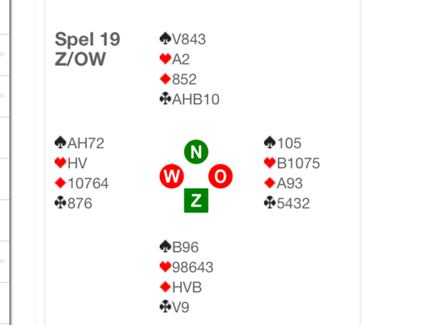

Vette 0 voor NZ, mede doordat west niet volgens de regels biedt.
Is hierop arbitrage mogelijk, vanwege misleiden opps? West had ruiten moeten openen en speelt al langer dan vandaag …
Ik ben zeer benieuwd hoe je hiermee omgaat. Het spelletje blijft toch steeds een surprise. Soms ben ik blij als ik een weekje niet hoef te spelen.

Een goede bridger liegt volgens mij altijd. Iemand vertelde mij eens: ‘Bridge is als een open boek: je weet wat jezelf hebt en uit de bieding weet je ook wat de opponenten hebben.’ Daar is in dit spel geen sprake van!

Rob:
Ik zou als arbiter aan west vragen waarom hij niet opende met 1♦. Ik hoor graag wests antwoord.

Vragensteller:
Dan weet ik nog jouw antwoord niet. Welk antwoord verwacht je? Ik wil graag weten of zoiets bestraft kan worden, gezien mijn kaart en bieding. Ik wachtte met de noordhand tot mijn korte kleuren zijn geboden. Want dan kan ik pas mijn doublet gebruiken. En nu blijkt dat de opponenten ruiten hebben!!!

Rob:
Ik wil vooral weten of west zich vergiste, want dat mag; of dat hij een afspraak heeft met zijn partner die gealerteerd had moeten worden. Bijvoorbeeld als 1♣ minstens één hoge kleur belooft.

Vragensteller:
Heeft volgens mij geen afspraak met zijn partner. Gaat er waarschijnlijk vanuit dat je altijd klaveren opent, ook al heb je een 4-kaart ruiten. Kortom: we komen hier dus niet uit.

Rob:
Daarom is het in dit soort kwesties van groot belang aan de betreffende speler een verklaring te vragen. Alleen dán kan duidelijkheid ontstaan. En met duidelijkheid kom je er altijd uit!

Partner en maat hebben ongelijk!
We zijn gewoon aan het spelen en de leider pakt klavervrouw in de hand. Mijn partner zegt daarop: ’Je moet van tafel spelen.’ Mag de leider dan zijn kaart terugsteken en van tafel verder spelen? Zijn maat zegt: ‘De leider mag altijd zijn kaart terugsteken!’

Rob:
Als de leider uit de verkeerde hand voorspeelt, mág de tegenpartij dat verkeerde voorspelen accepteren. En als de tegenpartij dat doet, moet die kaart worden gespeeld. De leider mag dus NIET altijd zijn kaart terugspelen.
Wil de tegenpartij dat uit de juiste hand wordt voorgespeeld, dán gaat de kaart van de leider inderdaad gewoon terug in de hand. Het fenomeen strafkaart bestaat immers niet voor de leider en dummy.

Maar … een kaart van de leider geldt pas als gespeeld als hij een kaart uit zijn waaier plukt en deze kaart met de zichtbare beeldzijde de tafel (nagenoeg) raakt. Stel dat je als tegenstander wél de beeldzijde kunt zien, maar de kaart nog boven de tafel zweeft, dan geldt die kaart niet als gespeeld, waardoor de tegenpartij ook nog niet het recht heeft dit voorspelen te accepteren. Zolang de kaart de tafel niet (nagenoeg) raakt, mag de leider zich nog bedenken.

Wat is nu de wijsheid?
Moet west na de 1♣-opening van zuid nu 2♠ bieden of eerst een doublet leggen. Blijft voor ons een eeuwig discussiepunt.

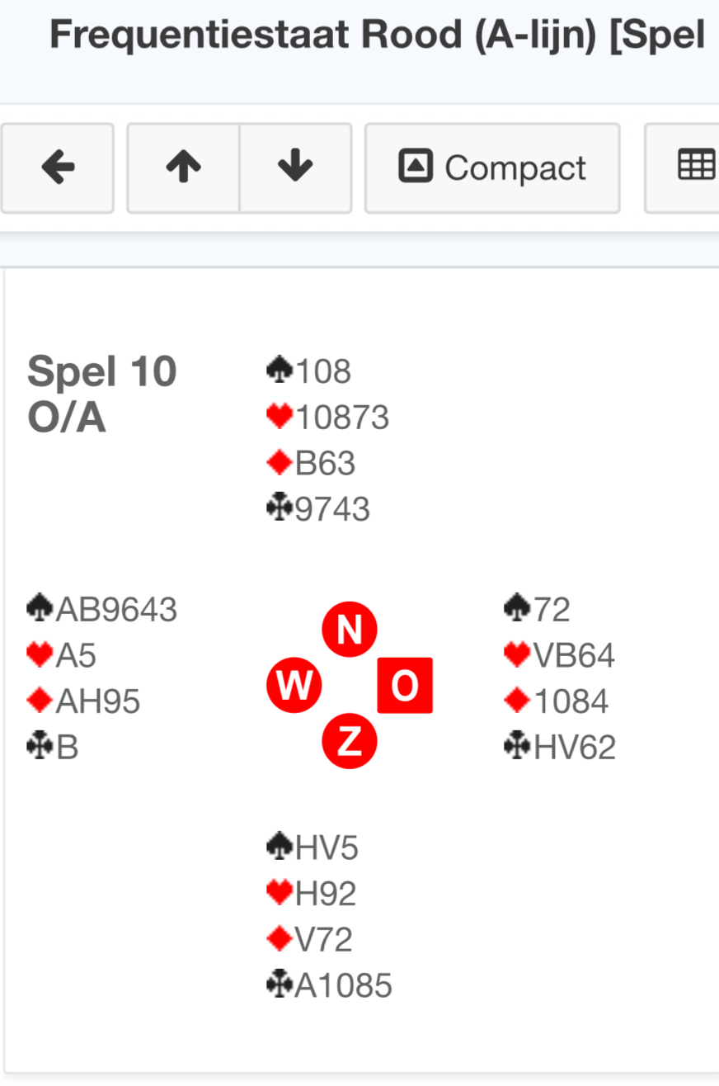

Rob:
Een (zelfs eeuwig) discussiepunt met je partner mag dat niet zijn. En dat is het ook niet meer als jullie samen duidelijk afspreken hoe jullie reageren op een opening van de ‘vijand’.

Mijn voorkeur:
- 1 in een kleur 7-17
- 2 in een kleur (zonder sprong) 10-17
- Doublet met gewone kracht (12-17) en minstens een 3-kaart in de ongeboden kleuren (past in tweede beurt als partner niet sterk biedt
- Doublet met sterke hand 18+ en elke verdeling.
- Kleur met sprong, kan dan zwak zijn
- 2 in openingskleur tegenpartij: zeer sterk, mancheforcing

Met deze mooie westhand, een zeskaart schoppen en mijn temperament: doublet, en daarna schoppen.
Spelregelvraagstuk

Vraag van vorige week met het antwoord
Zuid speelt een 4♠-contract.
In de 2e slag trekt de leider troef met ♠A, west speelt een hartenkaart bij.
De derde slag begint leider zuid met ♠H; nu bekent west met ♠5.
De uitgenodigde arbiter laat doorspelen en zegt dat hij na de laatste slag de rechtzetting zal vaststellen.

Welke stelling(en) is/zijn correct?
- OW wonnen na de verzaking nog één slag; de verzaking leverde OW géén extra slag op. De leider won negen slagen. OW hoeven geen slag over te dragen: 4♠-1 blijft 4♠-1.

- OW wonnen na de verzaking nog één slag; de verzaking leverde OW géén extra slag op. De leider won negen slagen. OW moeten één slag overdragen: 4♠-1 wordt 4♠C.

- OW wonnen na de verzaking drie slagen; dat was er één geweest als west niet had verzaakt. OW wonnen door de verzaking dus twee extra slagen. De leider ging drie down. OW moeten twee slagen overdragen: 4♠-3 wordt 4♠-1.

- OW wonnen na de verzaking drie slagen; dat was er één geweest als west niet had verzaakt. OW wonnen door de verzaking dus twee extra slagen. De leider ging drie down. OW moeten drie slagen overdragen: 4♠-3 wordt 4♠C.

Antwoord | Punten | Tel de punten op voor jouw score
a | -5 | Fout! Als de kaart waarmee is verzaakt de slag niet wint, maar de verzakende partij daarna minstens één slag maakt, moet ook als de verzaking geen extra slag oplevert één slag worden overgedragen.
b | 5 | Correct!
c | 5 | Correct!
d | -5 | Fout! Als de kaart waarmee is verzaakt die slag niet wint, is de automatische overdracht één slag als de verzakende partij na de verzaking minstens één slag wint. Er worden alleen extra slagen overgedragen als de niet-verzakende partij zónder verzaking met bijbehorende automatische overdracht, méér slagen zou hebben gewonnen. Zonder verzaking had NZ negen slagen gewonnen; na de verzaking met overdracht van eén slag óók negen slagen. Geen nadeel, dus ook geen extra over te dragen slagen.

Tel de punten op van de antwoorden die volgens jou goed zijn. Als je alleen de juiste antwoorden koos, scoor je een 10!
Spelregelvraag 7
Tijdens het spelen van 3SA pakt zuid een kaart uit zijn waaier, houdt die zo dat alleen west de beeldzijde kan zien, en wil hem dan weer terugsteken.

‘Hoho’, zegt west, ‘je moet die kaart nu spelen want ik kon de beeldzijde zien.’
Welke stelling(en) is/zijn correct?

- De kaart moet worden gespeeld als zuid de leider is en west een tegenspeler.
- De kaart moet worden gespeeld als zuid tegenspeelt en west de leider.
- De kaart moet worden gespeeld als zuid tegenspeelt en niet west maar noord de beeldzijde zag.
- De kaart moet worden gespeeld als zuid tegenspeelt en niet west maar noord de beeldzijde had kúnnen zien. Ook als noord de beeldzijde niet zag omdat hij toevallig net zijn neus snoot met zijn ogen dicht.

